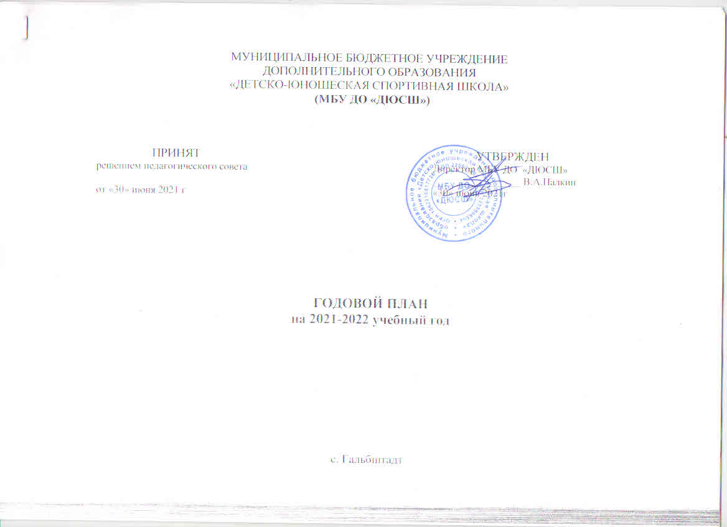**Цель:** способствовать самосовершенствованию, познанию и творчеству учащихся, развитию физических, интеллектуальных и нравственных способностей учащихся, достижению ими уровня спортивных успехов.

**Задачи:**

1. Привлечь детей и подростков к систематическим занятиям спортом, направленным на развитие личности, воспитание физических, морально-этических и волевых качеств.

2. Формировать отношение к здоровому образу жизни.

3. Обеспечить условия для профессионального самоопределения, адаптации к жизни в обществе;

4. Принять меры по вовлечению в занятия спортом в МБУ ДО «ДЮСШ» детей, состоящих на учете в КДНиЗП.

5. Обеспечить повышение уровня физической подготовленности, спортивных результатов, профилактика вредных привычек и правонарушений.

**ГОДОВОЙ ПЛАН**

**2021-2022 учебный год**

**I Организационная работа**

|  |  |  |  |
| --- | --- | --- | --- |
| **№** | **Мероприятия** | **Сроки** | **Ответственный** |
| 1 | Анализ работы школы и утверждение плана работы на новый учебный год; | август | Директор, зам.директора по УВР |
|  | Заседание экспертного совета | август | зам.директора по УВР |
|  | Тарификация тренерско-педагогического состава | август | Директор, зам.директора по УВР |
|  | Ознакомление с внутренним распорядком, должностными обязанностями и инструкциями по ОТ | август | Директор, зам.директора по УВР |
|  | Составление расписания учебно-тренировочных занятий | сентябрь | зам.директора по УВР |
|  | Организация и проведение собрания трудового коллектива | 1 раз в год | Директор,  председатель совета трудового коллектива |
|  | Заседание Совета Учреждения | 1 раз в квартал | Председатель Совета Учреждения |
|  | Утверждение плана педагогических советов | август | Директор |
|  | Утверждение плана тренерских советов | август | Директор, зам.директора по УВР |
|  | Утверждение графика отпусков сотрудников | декабрь | Директор |
|  | Организация и проведение родительских собраний МБУ ДО «ДЮСШ» | в течение года | тренеры-преподаватели |
|  | Посещение родительских собраний в образовательных учреждениях, с целью привлечения детей к занятиям физической культурой и спортом, по видам спорта которые функционируют в МБУ ДО «ДЮСШ» | в течение года | тренеры-преподаватели |
|  | Собрания в группах, выбор старост групп, ознакомление с учебными планами на отделениях | сентябрь | тренеры-преподаватели |
|  | Планирование учебной нагрузки и расстановки кадров на 2021-2022 учебный год | май | Директор, зам.директора по УВР |
|  |  |  |  |

**II Внутришкольный контроль**

|  |  |  |  |
| --- | --- | --- | --- |
| **№** | **Мероприятия** | **Сроки** | **Ответственный** |
| 1 | Выполнение программного материала по  видам спорта;  Выполнение календарей спортивно-массовых мероприятий по отделениям;  Качество проведения учебно-тренировочных занятий;  Посещаемость учебно-тренировочных занятий обучающимися;  Выполнение расписания учебно-тренировочных занятий;  Подготовка к сдаче контрольных нормативов; | В течение учебного года | Зам по УВР,  тренеры-препод. |
|  | Ведение журналов учета групповых занятий и всей отчетной документации; | ежемесячно | Зам по УВР,  тренеры-препод. |
|  | Состояние работы по профилактике правонарушений среди учащихся ДЮСШ | в течение года | Зам по УВР |
|  | Делопроизводство (личные дела, трудовые книжки, договора) | в течение года | Директор |

**III Учебно-методическая работа**

|  |  |  |  |
| --- | --- | --- | --- |
| **№** | **Мероприятия** | **Сроки** | **Ответственный** |
| 1 | Организация и проведение учебно-тренировочных занятий в группах | в течение года | Зам по УВР,  тренеры-препод. |
|  | Подготовка и утверждение плана методической работы на 2021/2022 учебный год |  |  |
|  | Подготовить и утвердить график прохождения аттестации педагогов на 2021-2022 учебный год | август | Зам по УВР |
|  | Повышение квалификации педагогов и совершенствование педагогического мастерства:  участие тренеров-преподавателей в семинарах во время выездов на соревнования различного уровня. | в течение года | Зам по УВР,  тренеры-препод. |
|  | Выступления на тренерских советах педагогов, посетивших тематические консультации, семинары, курсы повышения квалификации в АКИПКРО и др.  Самоанализ деятельности, участие в конкурсах профессионального мастерства; | в течение года | Зам по УВР,  тренеры-препод. |
|  | Оказание консультационной, методической помощи тренерско-преподавательскому составу для прохождения аттестации | в течение года | Зам по УВР |
|  | Разработка и накопление базы методических и информационных материалов для повышения профессионального мастерства, с учётом потребностей педагогов.  Снабжение учебной и методической литературой по видам спорта | в течение года | Зам по УВР,  тренеры-препод. |
|  | Обновление банка информации:  - о деятельности МБУ ДО «ДЮСШ» (подготовка разрядников, проведение спортивных мероприятий)  - уровень физической подготовленности спортсменов МБУ ДО «ДЮСШ»  - результаты участия в соревнованиях | в течение года | Зам по УВР,  тренеры-препод. |
|  | Участие в районных методических мероприятиях | в течение года | Зам по УВР |

**IV Спортивно-массовая работа**

|  |  |  |  |
| --- | --- | --- | --- |
| **№** | **Мероприятия** | **Сроки** | **Ответственный** |
| 1 | Планирование спортивно-массовых мероприятий по отделениям;  Организация и проведение спортивно- массовых мероприятий  Составление Положений о соревнованиях, проводимых ДЮСШ;  Использование научной литературы и нормативно-правовых документов по спортивно-массовой работе;  Проведение семинаров по судейству и обслуживанию соревнований; | сентябрь  в течение года | Директор, Зам по УВР |
| 2 | Участие учащихся в спортивно-массовых мероприятиях:  Спартакиаде АК среди ДЮСШ  Комплексная спартакиада школьников ННР  Фестиваль комплекса ГТО  Фестиваль лыжного спорта | в течение года | Директор совместно с руководителем РМО учителей физкультуры и отделом по спорту, тренеры-преподаватели |
|  | Соревнования по плану спортивно-массовой работы | в соответствии с планом | Директор, Зам по УВР |

**V Воспитательная работа**

|  |  |  |  |
| --- | --- | --- | --- |
| **№** | **Мероприятия** | **Сроки** | **Ответственный** |
| 1 | Посещение родительских собраний в образовательных учреждениях, с целью привлечения детей к занятиям физической культурой и спортом, по видам спорта которые функционируют в МБУ ДО «ДЮСШ» | в течение года | тренеры-преподаватели |
|  | Родительские собрания в отделениях ДЮСШ с целью ознакомления родителей с планами работы МБУ ДО «ДЮСШ» на 2021-2022 учебный год. | сентябрь | тренеры-преподаватели |
|  | Собрания в группах, выбор старост групп, ознакомление с учебными планами в группах. | сентябрь | тренеры-преподаватели |
|  | Организация и проведение родительских собраний МБУ ДО «ДЮСШ» | в течение года | тренеры-преподаватели |
|  | Проведение встречи с выпускниками, ведущими спортсменами и тренерами; | в течение года | Зам по УВР,  тренеры-преподаватели |
|  | Подготовка и проведение мероприятий, посвященных памятным датам и праздникам | в течение года | Зам по УВР,  тренеры-преподаватели |
|  | Проведение мероприятий в дни школьных каникул (викторины, конкурсы, игры, эстафеты) | школьные каникулы | тренеры-преподаватели |
|  | Мероприятия по плану воспитательной работы | в течение года | тренеры-преподаватели |
|  | Работа по профилактике правонарушений среди учащихся ДЮСШ | в течение года | Зам по УВР,  тренеры-преподаватели |

**VI Медицинский контроль**

|  |  |  |  |
| --- | --- | --- | --- |
| **№** | **Мероприятия** | **Сроки** | **Ответственный** |
| 1 | Предварительные и периодические медицинские осмотры, флюорографическое обследование работников в соответствии с законодательством РФ | 1 раз в год | Директор |
|  | Учет спортивного травматизма с анализом причин и травм | в течение года | Директор |
|  | Осуществление медицинского контроля во время зачисления воспитанников в МБУ ДО «ДЮСШ» | сентябрь  октябрь | Директор,  тренеры-преподаватели |
|  | Тематические беседы на учебно-тренировочных занятиях | в течение года | тренеры-преподаватели |
|  | Проведение восстановительных процедур | в течение года | тренеры-преподаватели |
|  | Укомплектование медикаментами аптечек первой медицинской помощи в соответствии рекомендациями Минздрава РФ | сентябрь,  в течение года | тренеры-преподаватели |
|  | Организация прохождения медицинских осмотров учащимися перед соревнованиями | в соответствии с планом соревнований | тренеры-преподаватели |

**VII Административно-хозяйственная деятельность**

|  |  |  |  |
| --- | --- | --- | --- |
| **№** | **Мероприятия** | **Сроки** | **Ответственный** |
| 1 | Технические мероприятия:  Проведение общего технического осмотра здания на соответствие эксплуатации.  Очистка воздуховодов и вентиляционных установок, осветительной арматуры, окон,  фрамуг и их покраска.  Косметический ремонт школы. Подготовка МБУ ДО «ДЮСШ» к началу учебного года. | Летний период | Директор |
|  | Организационные мероприятия:  Обучение работников безопасным методам и приемам работы в соответствии с требованиями ГОСТ 12.0.00А-90 ССБТ «Организация обучения по безопасности труда. Общие положения».  Обучение и проверка знаний по охране труда в соответствии с законодательством РФ  Организация и проведение административно-общественного контроля по охране труда работников ОУ | согласно программе | Директор |
|  | Мероприятия по пожарной безопасности:  Разработка и обновление инструкций и планов-схем эвакуации людей на случай возникновения пожара.  Организация обучения работающих и обучающих мерам пожарной безопасности, проведение тренировок по эвакуации всего персонала.  Перезарядка, приобретение огнетушителей.  Обеспечение свободного доступа к первичным средствам пожаротушения. | по отдельному плану | Директор |
|  | Проведение инвентаризации и списание имущества МБУ ДО «ДЮСШ» | I квартал | Директор |
|  | Приобретение оборудования, хозматериалов, спортинвентаря, канцелярских товаров.  Ремонт спортинвентаря и оборудования. | в течение года | Директор |